Documentation technique

Je travaille sous macOSX. J’utilise Visual studio code pour la gestion du code.

Pour travailler en local, j’utilise MAMP avec :

* un serveur de base de donnée
  + localhost
  + Type Mysql : Version 5.7.34
* un serveur web : Apache
  + PHP version 8.0.8

La connexion à la base de données se fait par le biais de ligne de commande de doctrine de symfony et grâce au paramètres qu’il y a dans le .env du projet.

Pour le front-end :

* Html
* Css
* Bootstrap
* Javascript

J’avais déjà utilisé ces langages pour d’autres projets.

Pour le back-end :

* Symfony 6.1.3
* Composer
* MySQL version 5.7.34

Diagramme de cas d’utilisation

Gérer les partenaires :

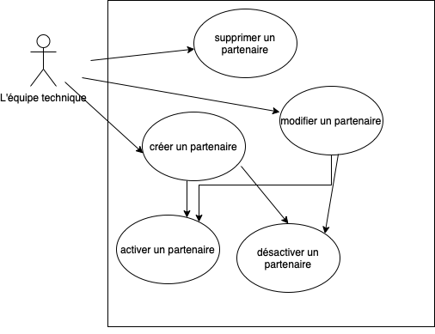

Gérer les structures

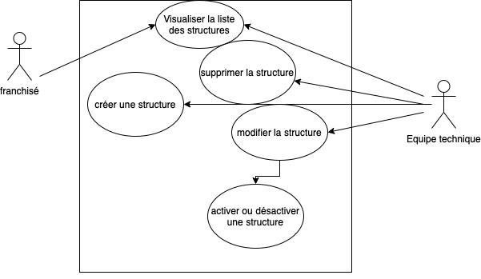

Diagramme de séquence :

Diagramme de recherche de partenaire

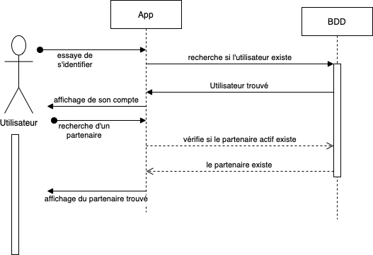

Diagramme

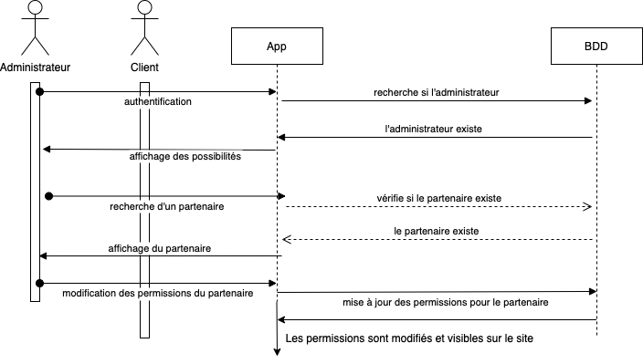

Méthode merise

